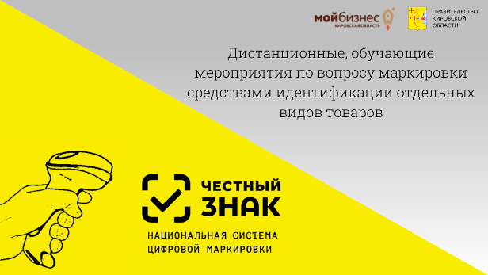

Об обучающих мероприятиях по обязательной маркировке товаров средствами идентификации!

В целях обеспечения своевременной готовности участников оборота к вступлению в силу требований об обязательной маркировке товаров средствами идентификации, департамент потребительской сферы и регулирования рынка алкоголя Краснодарского края сообщает о плане соответствующих обучающих дистанционных мероприятий, проведение которых запланировано на январь 2024 г., для информирования участников оборота указанных групп товаров.
Подробная информация о проводимых мероприятиях, включая время проведения и порядок участия, располагается на официальном сайте информационной системы маркировки по адресу: https://честныйзнак.рф.
Телефон службы поддержки национальной системы цифровой маркировки "Честный знак": 8 (800) 222-15-23.

